Gdańsk 08.02.2024 r.

Założenia koncepcyjne zabezpieczeń pożarowych oraz stałych urządzeń gaśniczych w Zakładzie Utylizacyjnym

- INFORMACJE OGÓLNE
1.1 Przedmiot opracowania

Przedmiotem opracowania jest koncepcja zabezpieczeń pożarowych oraz stałych urządzeń gaśniczych w Zakładzie utylizacyjnym Sp. Z.o.o

  - Podstawa techniczna opracowania
- Zalecenia warunkowe i prewencyjne ubezpieczyciela InterRisk Towarzystwo Ubezpieczeń Spółka Akcyjna,
- Obowiązujące przepisy ochrony pożarowej,
- Ustawa z dnia 24 sierpnia 1991 o ochronie przeciwpożarowej (Dz.U. 1991 nr 81 poz.
351 z późniejszymi zmianami)

  - Zakres opracowania
- Dobór zabezpieczeń oraz urządzeń PPOŻ w oparciu o podstawowe parametry
dotyczące przedmiotowych obiektów
- Dobór urządzeń składowych systemu m.in. systemu sygnalizacji pożarowej,
detektorów, systemu gaśniczego, wskaźników zadziałania,
sygnalizatorów ostrzegawczych, urządzeń peryferyjnych itp.,
- Wytyczne dla projektanta i użytkownika.
  - Opis obiektu i podstawowe parametry
    - Lokalizacja obiektu
Sortownia odpadów wraz z przyległymi obiektami - zlokalizowanymi na terenie Zakładu Utylizacyjnego w Gdańsku. Obiekt znajduje się w zasięgu działania Komendy Miejskiej
PSP, Jednostki Ratowniczo – Gaśniczej nr 6 w Gdańsku.

    - Dane charakterystyczne obiektu
Obiekt sortowni składający się z:
- Hali przyjęć
- Sortowni odpadów
Obiekty przyległe składające się z:
- Boksy magazynowe
- Przenośnik taśmowy 606
- Przenośnik taśmowy 618, 373
Podstawowe parametry obiektu sortowni:
- Funkcja magazynowo – produkcyjna;
- Powierzchnia użytkowa: 9229m²,
- Wysokość obiektu: ~11m,
- Kubatura: 122 598m³,
- Materiały składowane w obiekcie:
- Hala przyjęć (~3000m³):
i. Strefa przeznaczona na odpady „pozostałe - mokre” i
zmieszane odpady komunalne.
ii. Strefa przeznaczona na odpady „czyste - suche” i „pozostałe”
iii. Strefa przeznaczona na odpady ulegające biodegradacji
iv. Strefa przeznaczona dla odpadów w workach
- Strefa „Żółtego worka” zlokalizowana na sortowni. Materiał przechowywany tylko podczas pracy ciągłej i opróżniany przed zatrzymaniem instalacji.

Instalacje techniczne, w które został wyposażony obiekt:
- Elektryczna,
- Odgromowa,
- Wodociągowa,
- Kanalizacyjna sanitarna i deszczowa,
- Teletechniczna,
- Wentylacyjna,
- Centralnego ogrzewania,
- Instalacja SSP,
- Hydranty PPOŻ,
Opis elementów konstrukcyjnych:
- Konstrukcja stalowa,

- OPIS ROZWIĄZAŃ TECHNICZNYCH WYKORZYSTANYCH W KONCEPCJI ZABEZPIECZEŃ POŻAROWYCH ORAZ STAŁYCH URZĄDZEŃ GAŚNICZYCH W ZAKŁADZIE UTYLIZACYJNYM
Celem koncepcji zabezpieczeń pożarowych oraz stałych urządzeń gaśniczych jest ochrona mienia oraz życia. Zastosowana zostanie ochrona strefowa – stałe urządzenia gaśnicze zostaną zainstalowane w 13 strefach, a całość obiektu zostanie wyposażona w systemy wykrywania. Stałe urządzenia gaśnicze zostaną zainstalowane w: wszystkich halach przyjęć, na przenośnikach wznoszących o numerach: 102, 202, 550/551, na przenośnikach taśmowych o numerach: 706, 618 i 373 nad instalacją separatorów magnetycznych oraz diamagnetycznych, kompresorownią, bunkrami wyładowczymi oraz na przerzucarce kompostu „Backhus”.

  - Dobór systemu:

W celu zapewnienia ochrony na terenie obiektu, przewidziano montaż nowych urządzeń oraz
rozbudowę istniejącej instalacji hydrantów oraz SSP.
Nowe urządzenia:
- Sucha instalacja pianotwórcza z pomieszczeniem zabudowanym przy sortowni (miejsce wskazane w załączniku), współpracująca z pozostałymi systemami PPOŻ
- Certyfikowany system wykrywania i gaszenia iskier oraz gorących czarnych cząstek wyposażony także w systemowe czujniki detekcji płomienia i szybkiego tłumienia ognia. Certyfikat systemu FM Global i VDS.
- Budowa nowego, naziemnego zbiornika PPOŻ w lokalizacji wskazanej w załączniku, zasilonego motopompami.
- Czujki aspiracyjne (zasysające) podłączone do istniejącej centrali SSP Siemens.
- Całość instalacji musi zostać wykonana zgodnie z wymaganiami standardów serii EN 54

Podział na strefy dozorowe:
Dla niniejszego obiektu przewiduje się podział chronionego obszaru na 13 nowych stref dozorowych:
- Strefa 1 – Hala przyjęć 1,
- Strefa 2 – Obszar nad rozrywarkami usytuowanymi między halą przyjęć 1 i 2,
- Strefa 3 – Hala przyjęć 2,
- Strefa 4 – Hala przyjęć 3,
- Strefa 5 – Bunkry wyładowcze o numerach: 809,810,811,812,813,814,
- Strefa 6 – Bunkry wyładowcze o numerach: 801,802,803,804,805,806,807,808,
- Strefa 7 – Boksy magazynowe przed budynkiem sortowni,
- Strefa 8 – Pomieszczenie kompresorowni,
- Strefa 9 – Magnetyki, Diamagnetyki,
- Strefa 10 – Przenośniki wnoszące 102, 202 (za wylotem z rozrywarek),
- Strefa 11 – Przenośniki wznoszące 550/551(za wylotem z rozrywarki),
- Strefa 12 – Przenośnik taśmowy 706 transportujący materiał na kompostownię hermetyczną,
- Strefa 13 – Przenośnik taśmowy 618, 373 transportujący materiał na kompostownię tunelową

Procedura zadziałania po wykryciu pierwszych objawów pożaru przez element detekcyjny:
- Element detekcyjny wykrywa objawy pożaru i przesyła sygnał do istniejącej centrali pożarowej SIEMENS,
- Centrala odbiera sygnał i wchodzi w stan alarmu I stopnia, włączony zostaje alarm oraz następuje określony czas T1 na reakcję z strony obsługi,
- W razie pozytywnego potwierdzenia alarmu przez obsługę rozpoczyna się procedura załączająca urządzenia gaśnicze,
- W przypadku braku reakcji z strony obsługi po upłynięciu czasu T1 system przechodzi w stan alarmu II stopnia i rozpoczyna procedurę załączającą urządzenia gaśnicze,
- System rozpoczyna procedurę załączającą urządzenia gaśnicze również w przypadku, w którym oba urządzenia detekcyjne wyzwolą alarm jednocześnie,
- W przypadku miejsc zabezpieczonych tylko jednym rodzajem urządzeń detekcyjnych, wywołanie alarmu rozpoczyna procedurę załączającą urządzenia gaśnicze.

  - Dobór czujek i urządzeń
    - System wykrywania i gaszenia pożaru należy zaprojektować w oparciu o centralę, która wyposażona jest w panel administratora z wbudowanym dotykowym wyświetlaczem. Na wyświetlaczu musi być dostępny podgląd aktualnego stanu pracy komponentów systemu, a także możliwość odczytu wykrytych zdarzeń, np. odnośnie zadziałania urządzeń gaśniczych. Centrala powinna posiadać możliwość przyłączenia do sieci Ethernet w celu zdalnej obsługi serwisowej. Komunikacja pomiędzy centralą, a podzespołami systemu, takimi jak np. detektory, powinna odbywać się z zastosowaniem interfejsu komunikacyjnego CAN (Controller Area Network). W przypadku zaniku napięcia sieciowego zasilanie centrali powinno być podtrzymywane bateryjnie przez min. 4 godziny. Centrala powinna mieć możliwość zapisu nieograniczonej ilości zdarzeń i operacji oraz rozbudowy o kolejne strefy detekcji i gaszenia. Urządzenie powinno posiadać możliwość przekazania sygnału do systemu nadrzędnego bez żadnych zakłóceń.
    - Detektory iskier i gorących czarnych cząstek niewrażliwe na światło dzienne, wykrywające zarówno iskry jak i gorące cząstki, zdolne wykrywać w zakresie prędkości materiału 0,1 - 40 m/s. Detekcja gorących cząstek odpowiednio do miejsca zainstalowania detektorów od temperatury 250 stopni C, kąt wykrywania minimum 180°.
    - Detektory płomienia współpracujące z centralą wykrywania i gaszenia iskier w pełnym zakresie detekcyjnym oraz testowym – połączone magistralą CAN. Reakcja detektora na płomień poniżej 1 sekundy.
    - Certyfikowane urządzenia gaszące systemu szybkiego tłumienia ognia (mgła wodna) do ochrony przenośników. Dysze gaszące mgły wodnej powinny być wykonane z niklowanego mosiądzu lub nierdzewne. Ciśnienie robocze 6-16 bar. Dysze gaszące sterowane elektrozaworem, którego czas otwierania/zamykania wynosi odpowiednio nie więcej niż 50 ms/270 ms.
    - Stacja podnoszenia ciśnienia wody dla systemu wykrywania i gaszenia iskier oraz systemu szybkiego tłumienia ognia. Stacja w zabudowie kontenerowej wraz ze zbiornikami ciśnieniowymi. Zestaw musi zapewnić odpowiednią ilość wody o wymaganym ciśnieniu dla prawidłowego funkcjonowania dobranego systemu gaszenia. W kontenerze z zabudowanym zestawem do podnoszenia ciśnienia wody należy zapewnić dodatnią temperaturę w okresie zimowym stosując niezależne ogrzewanie. W przypadku lokalizacji zbiorników poza kontenerem również należy je zabezpieczyć przed wpływem ujemnych temperatur (przed zamarzaniem wody). Zestaw hydroforowy powinien posiadać zabezpieczenia zwarciowe, termiczne, przed zanikaniem fazy i przed suchobiegiem. Typowy zestaw hydroforowy składa się z układu pompowego z kolektorami i armatury, ze zbiornika lub zbiorników ciśnieniowych, przetworników ciśnienia, zaworów bezpieczeństwa, zaworów odcinających, manometrów, szafy sterowniczej. Wydajność pompy, jej moc oraz ciśnienie podnoszenia muszą odpowiadać wymaganiom zastosowanego systemu gaszenia, jednak wydajność nie może być mniejsza niż 10 l/s, a ciśnienie min. 7 bar.
    - System współbieżnego ogrzewania rur dla systemu wykrywania i gaszenia iskier oraz systemu szybkiego tłumienia ognia. System powinien składać się z następujących elementów: centrala systemu grzejnego, czujniki monitorujące kabel grzewczy, izolacja termiczna sztywna, elastyczna izolacja termiczna węży elastycznych łącznie z elektrozaworami w sposób umożliwiający szybki i bezproblemowy dostęp do w/w elementów.
    - Czujki zasysające, kompatybilne z istniejącym systemem SSP (np. Siemens FDA241)
    - Przewody detekcyjne
    - Automatyczny system gaszenia pożaru, zainstalowany w komorze silnika spalinowego przerzucarki Backhus, wyzwalany np. kamerą termowizyjną bądź innym urządzeniem. Zasilany akumulatorami, z możliwością automatycznego ładowania przy zjeździe maszyny na wózek. System musi być odporny i dostosowany do pracy w zakresie temperatur od -15 do +50 stopni Celsjusza podczas standardowej pracy urządzenia.
    - Sucha instalacja pianotwórcza zlokalizowana poza obiektem, w zabudowie kontenerowej wraz z całą aparaturą zasilającą oraz wykonawczą (suchy środek gaśniczy, woda, rozdzielnica, zbiornik, zawory, sterowanie instalacją). W kontenerze należy zapewnić stałą temperaturę dodatnią, wykorzystując niezależne ogrzewanie. Wypełnienie suchej instalacji sprężonym powietrzem lub azotem.

  - Wskaźniki zadziałania

Wskaźniki zadziałania przeznaczone są do optycznego informowania o stanie alarmowym czujki lub grupy czujek pożarowych. Należy je instalować w okolicy czujek, na wysokości umożliwiającej dostęp.

  - Zasilanie centrali sygnalizacyjnej pożaru w energię elektryczną.

Centralę sygnalizacji pożaru należy zasilić z sieci 230V. Na wypadek zaniku napięcia sieci, rezerwowe zasilanie centrali powinna stanowić bateria akumulatorów. Przełączenie z zasilania zasadniczego na rezerwowe następuje samoczynnie, bez powodowania przerwy w zasilaniu. Bateria akumulatorów jest ładowana samoczynnie przez zasilacz centrali. Sprawność baterii jest stale kontrolowana, a jej uszkodzenie sygnalizowane. Zasilanie rezerwowe powinno zapewnić podtrzymanie działania instalacji przez min. 72h i co najmniej przez 30 minut w stanie obciążenia alarmowego.

- MONTAŻ ELEMENTÓW INSTALACJI PPOŻ

Wszystkie elementy systemu należy zamontować zachowując odpowiednie odległości od elementów oświetlenia i wentylacyjnych zgodnie z Polskimi Normami. Prowadzenie tras kablowych należy zrealizować podtynkowo lub w listwach PCV natynkowo i/lub w korytach metalowych perforowanych. Instalację przewodową należy zrealizować z zachowaniem dopuszczalnych odległości zbliżeń i krzyżowań z innymi instalacjami. Czujki należy zamontować zgodnie z Polskimi Normami w odległości min. 0,5 m od elementów takich jak kanały wentylacyjne, oświetlenie oraz podciągi konstrukcyjne i ściany. Ręczne ostrzegacze pożarowe należy zamontować na wysokości 1,4 do 1,6 m nad poziomem podłogi w widocznym miejscu. ROP-y należy oznakować zgodnie z Polską Normą. Moduły kontrolno-sterujące należy zamontować w miejscu niedostępnym dla użytkowników obiektu, w górnej części przestrzeni. Wszystkie urządzenia systemu ostrzegawczego muszą posiadać aktualne świadectwa dopuszczenia.

- WYTYCZNE KONSERWACJI

Po przekazaniu systemu do eksploatacji należy przeprowadzać konserwację urządzeń i instalacji w odstępach czasu oraz zakresie określonym w dokumentacji technicznej dostawcy i/lub firmy montującej.
Przeglądy techniczne i czynności konserwacyjne będą dokonywane ściśle wg zasad i sposobów wymienionych w polskich normach dot. urządzeń przeciwpożarowych, w dokumentacji techniczno-ruchowych oraz instrukcji obsługi, opracowanych przez ich producentów.
Wszystkie sprawdzenia i naprawy należy odnotowywać w książce zdarzeń, podając datę, godzinę, rodzaj wykonanych prac oraz nazwisko i podpis osoby dokonującej wpisu.

Lp. | Numer strefy | Lokalizacja | Sposób zabezpieczenia
1. | Strefa 1 | Hala przyjęć 1 | Detektory płomienia obejmujące całą powierzchnię hali przyjęć. Montaż suchej instalacji pianotwórczej.
2. | Strefa 2 | Obszar nad rozrywarkami usytuowanymi między halą przyjęć 1 i 2 | Detektory płomienia obejmujące obszar nad rozrywarkami. Montaż suchej instalacji pianotwórczej.
3. | Strefa 3 | Hala przyjęć 2 | Detektory płomienia obejmujące całą powierzchnię hali przyjęć. Montaż suchej instalacji pianotwórczej.
4. | Strefa 4 | Hala przyjęć 3 | Detektory płomienia obejmujące całą powierzchnię hali przyjęć. Montaż suchej instalacji pianotwórczej.
5. | Strefa 5 | Bunkry wyładowcze o numerach: 809,810,811,812,813,814 | Detektory płomienia wraz z mgłą wodną lub  sucha instalacja pianotwórcza wyzwalana przewodami detekcyjnymi / czujnikami zasysającymi.
6. | Strefa 6 | Bunkry wyładowcze o numerach: 801,802,803,804,805,806,807,808 | Detektory płomienia wraz z mgłą wodną lub  sucha instalacja pianotwórcza wyzwalana przewodami detekcyjnymi / czujnikami zasysającymi.
7. | Strefa 7 | Boksy magazynowe przed budynkiem sortowni | Detektory płomienia wraz z mgłą wodną lub  sucha instalacja pianotwórcza wyzwalana przewodami detekcyjnymi.
8. | Strefa 8 | Pomieszczenie kompresorowni | Sucha instalacja pianotwórcza wyzwalana czujkami systemu SSP oraz przewodami detekcyjnymi.
9. | Strefa 9 | Separatory magnetyczne/diamagnetyczne | Sucha instalacja pianotwórcza jako stałe urządzenie gaśnicze wyzwalane urządzeniami mogącymi pracować przy zwiększonym polu magnetycznym (przewody) lub  System wykrywania i gaszenia iskier wraz z detektorami płomienia oraz instalacją mgły wodnej
10. | Strefa 10 | Przenośniki wnoszące 102, 202 (za wylotem z rozrywarek) | System wykrywania i gaszenia iskier na zasypach z przenośników 101,201.  Detektory płomienia oraz instalacja mgły wodnej na całej długości przenośnika 102,202.
11. | Strefa 11 | Przenośniki wznoszące 550/551(za wylotem z rozrywarki) | System wykrywania i gaszenia iskier na wysypie z rozrywarki BRT. Detektory płomienia oraz instalacja mgły na całej długości przenośnika 550 oraz 551.
12. | Strefa 12 | Przenośnik taśmowy 706 transportujący materiał na kompostownię hermetyczną | System wykrywania i gaszenia iskier na wyjściu przenośnika z sortowni w stronę kompostowni hermetycznej oraz detektory płomienia i instalacja mgły wodnej
13. | Strefa 13 | Przenośnik taśmowy 618, 373 transportujący materiał na kompostownię tunelową | System wykrywania i gaszenia iskier na wyjściu przenośnika z sortowni w stronę kompostowni hermetycznej oraz detektory płomienia i instalacja mgły wodnej.
14. |  | Przebudowa obecnej infrastruktury PPOŻ | Instalację hydrantową dołożyć: za starymi balistykami poziom 5-6m, na najwyższej strefie za balistykami poziom 10m.
15. |  | Backhus | Zabezpieczenie w stały środek gaśniczy w komorze silnika i zbiornika oleju hydraulicznego
16. |  | Centrala SSP Siemens | Montaż dodatkowych czujników zasysających (aspiracyjnych), kompatybilnych z centralą SSP. Wytyczenie dodatkowych stref dla czujek zasysających przeprowadzić z kwalifikowaną osobą
17. |  | Zbiornik PPOŻ | Budowa nowego, naziemnego zbiornika PPOŻ o zakładanej pojemności ~300-500m3 (w zależności od dokładnego wyliczenia zapotrzebowania + zapas) wykorzystującego do zasilania w wodę zestaw Motopomp diesla.
18. |  | Zbiorniki/pomieszczenie dla systemu wykrywania i gaszenia iskier oraz systemu mgły wodnej | Możliwa lokalizacja na poziomie 0, pod kabiną sortowniczą nr1.
19. |  | Klapy oddymiające | Aktualnie wyzwalane ampułkami. Należy wyposażyć w automatyczne elektryczne otwieranie, wyzwalane przez SSP
20. |  | Sucha instalacja pianotwórcza | Sucha instalacja pianotwórcza zabudowana przy budynku sortowni, wykorzystująca 9 stref gaszenia.
21. |  | Istniejący zbiornik PPOŻ | Zespolić istniejący zbiornik PPOŻ z nowo wybudowanym oraz wymienić istniejący system zasilania wodą na zasilanie poprzez pomieszczenie z motopompami diesla.

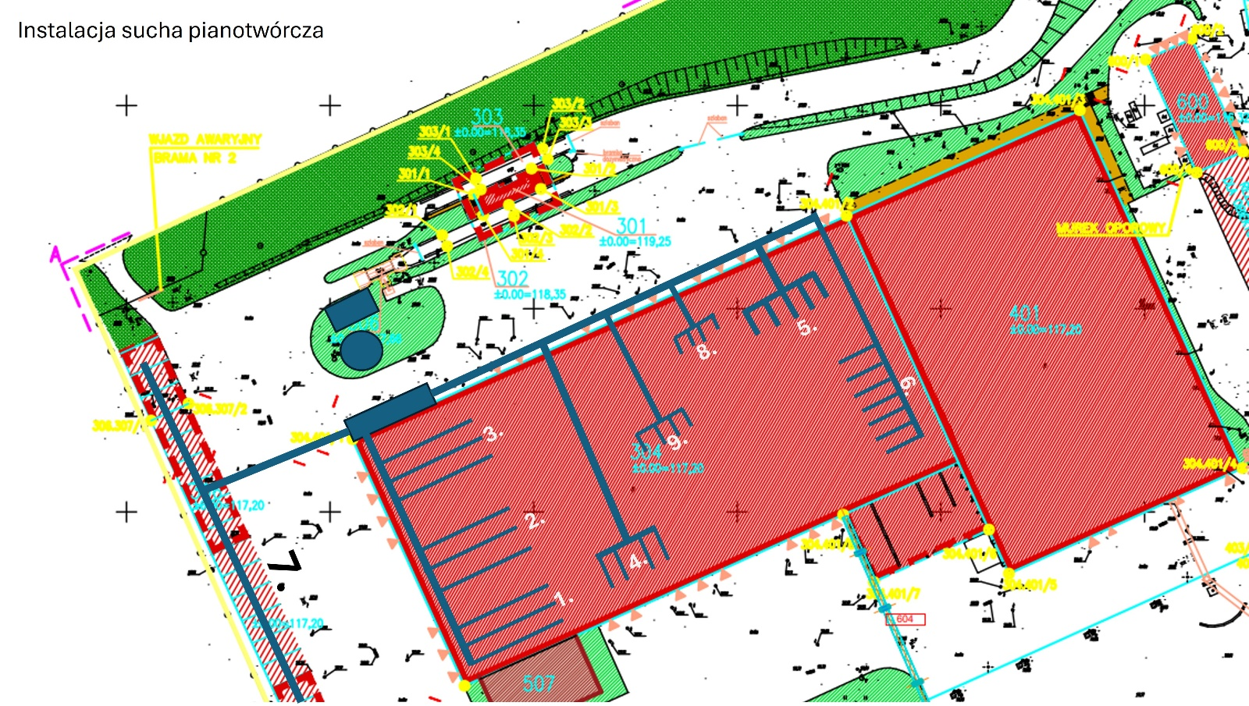

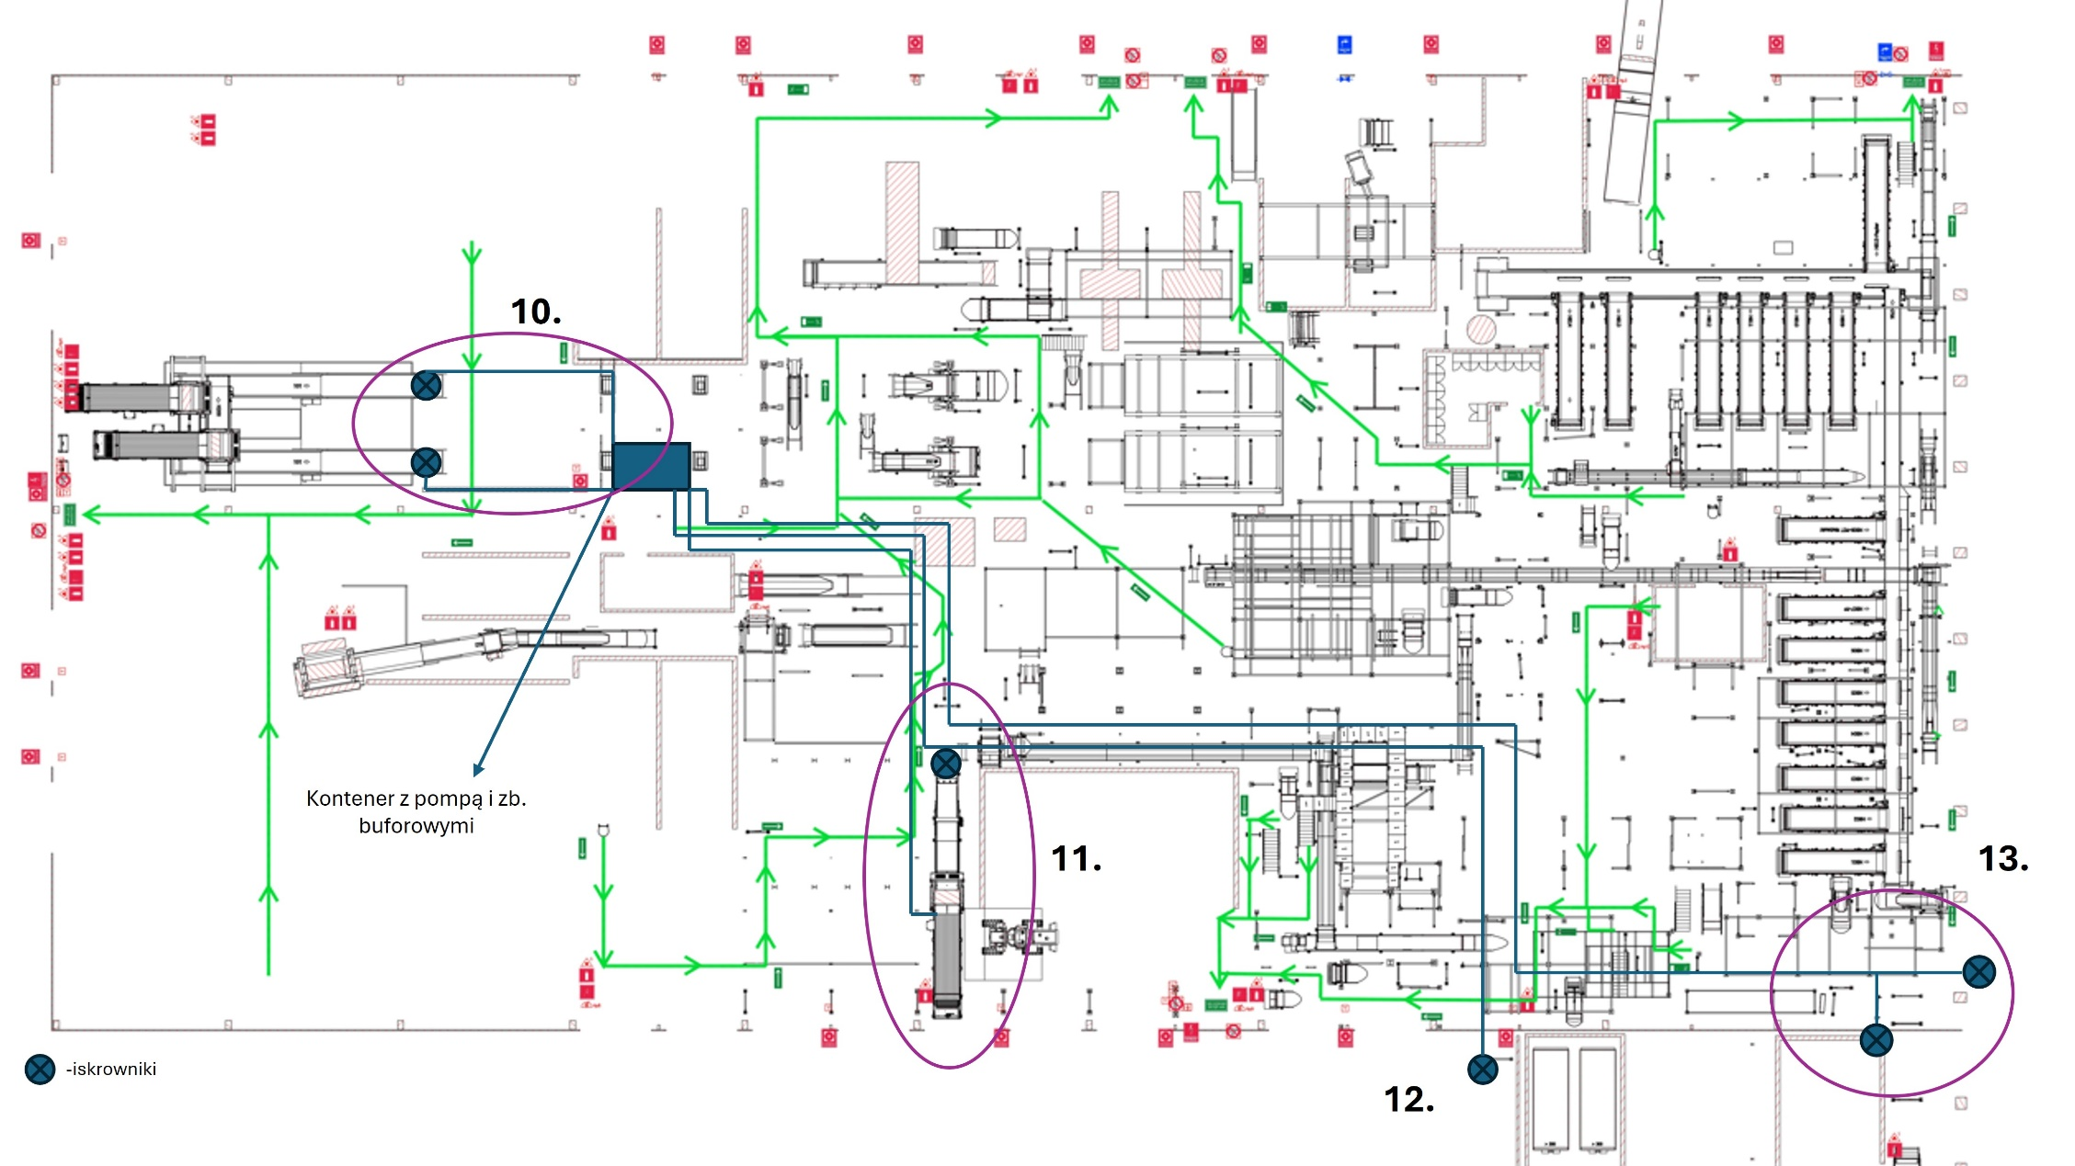

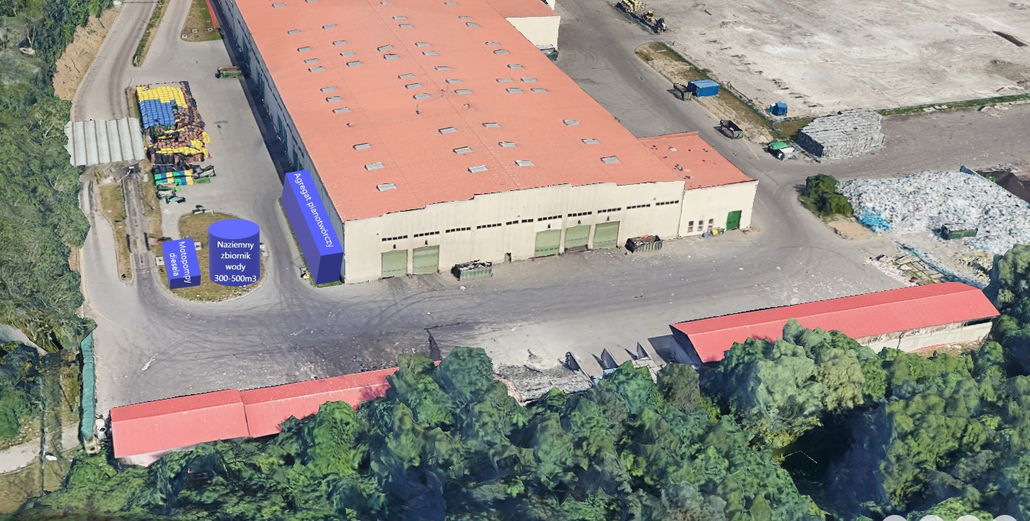

Koncepcja przygotowana przez:
- Sebastian Żaglewski,
- Krzysztof Banna,
- Leszek Karczewski,
- Jędrzej Soja

